

**Instalacion ldap**

**David Calvo Oliva**



7 de diciembre de 2022

**David Calvo Oliva**

INDICE DE CONTENIDO

1.Desarrollo de la práctica 2

2.INCIDENCIAS 3

3.VALORACIÓN PERSONAL 3

4.Bibliografía 4

# 1.Desarrollo de la práctica

• Colocar las máquinas virtuales en modo “bridged”, para poder acceder a Internet

para la descarga de los repositorios. ¡Cuidado!: no interferir con la red real ni

con los compañeros (podéis cambiar las IP&#39;s si lo creéis conveniente).

• El equipo servidor se llamará servidoralumno y tendrá la IP estática

192.168.2.xx1. (con alumno, el nombre del alumno y xx1 la primera IP libre del

alumno)

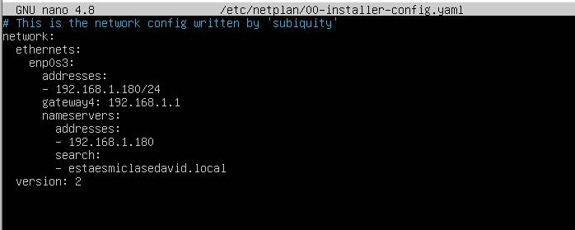En primer lugar debemos de asignar el nombre correspondiente al equipo asi como definir una contraseña.

En primer lugar, debemos configurar la interfaz de red de la máquina que utilizaremos en mi caso es la siguiente. (Las ip pueden cambiar a lo largo de la practica por que la empecé en mi casa estando malo y la terminé en clase.)

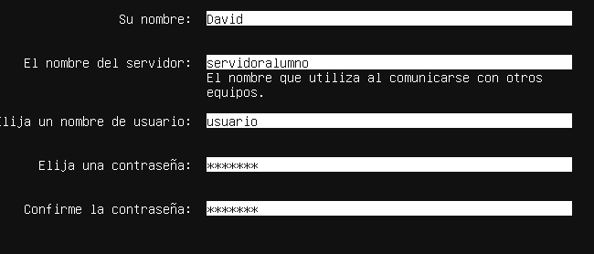

• Los equipos clientes se llamarán clientealumno1 y clientealumno2 y tendrán las

IP estáticas 192.168.2.xx2 y 192.168.2.xx3, respectivamente. (con alumno, el

nombre del alumno y xx2 y xx3 la segunda y tercera IP libre del alumno)

• Red de trabajo: 12.168.2.0/21

• Dominio a utilizar: estaesmiclasealumno.local (con alumno, el nombre del

alumno)

Hay que realizar los siguientes apartados:

1. Montar las máquinas virtuales. ¿Qué has tenido que modificar?

En todos los casos las maquinas se encuentran en modo bridge y tienen configurada en las dns la ip del servidor y una de conexión a internet.

2. Instalar y configurar un servidor DNS que nos resuelva nuestras direcciones del

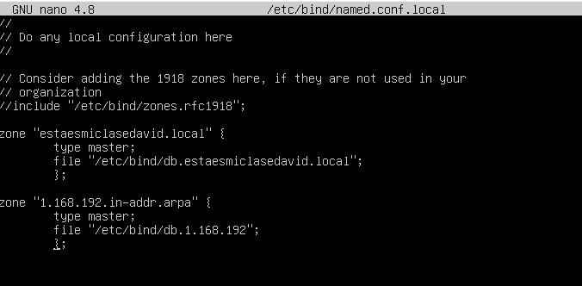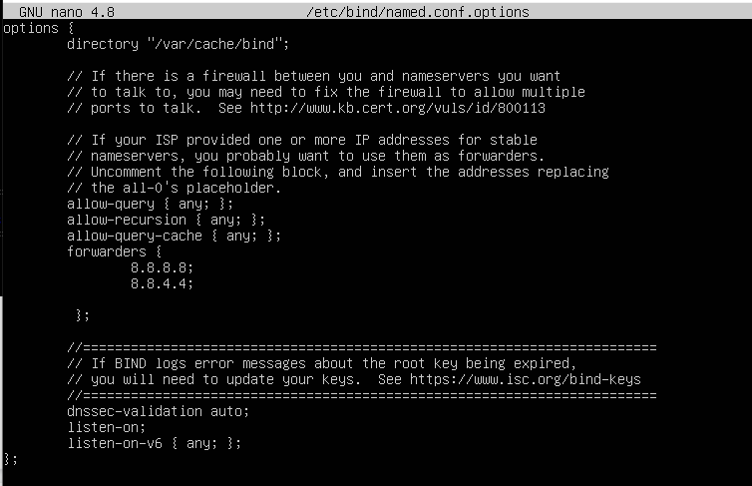dominio.

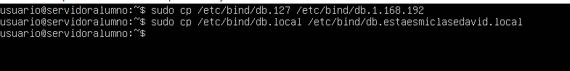Una vez configurado los archivos de configuración para dns procedemos a crear las zonas que configuraremos para ello utilizaremos como plantilla dos zonas que aparecen de forma predeterminada en el dns

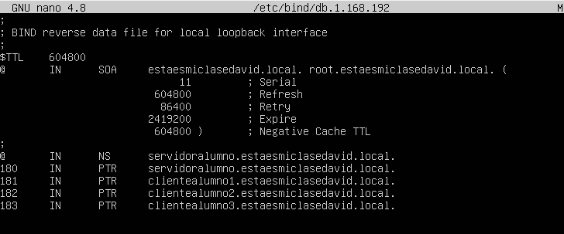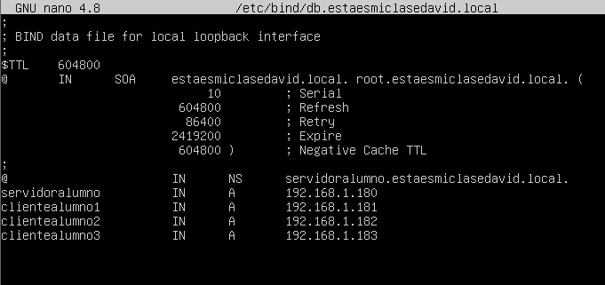A continuación, configuraremos las zonas de nuestra maquina tanto la directa como la inversa

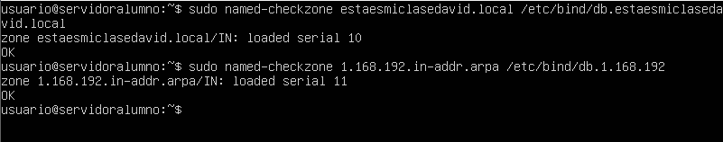A continuación, utilizaremos un servicio que nos dirá si hay algún error de sintaxis en nuestros archivos anteriormente configurados



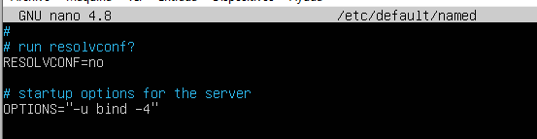Al modificar este archivo y añadirle el -4 le forzaremos a que use ipv4

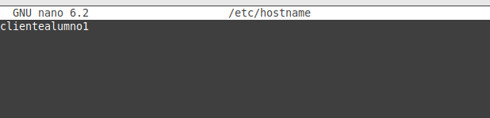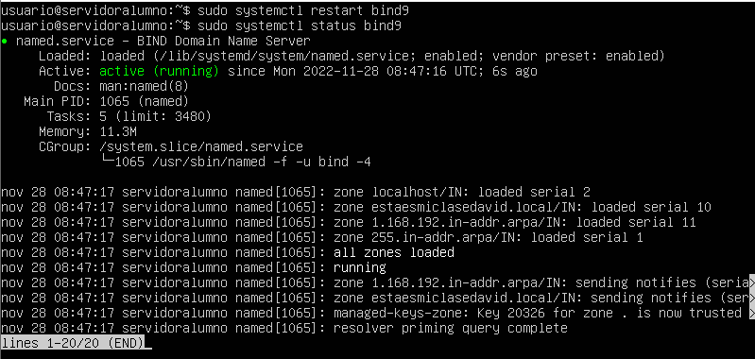Como podemos corroborar todo funciona perfectamente ahora pasaremos con la configuración del cliente.

Para la configuración de los dos clientes lo haremos de dos formas distintas por el archivo de configuración y por la interfaz grafica

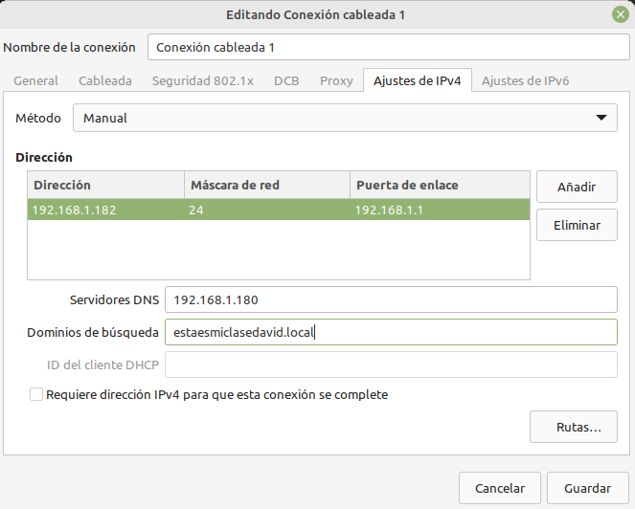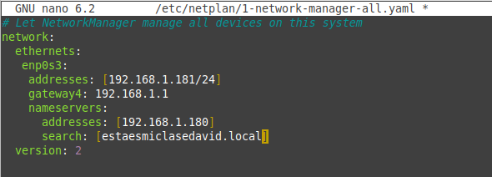

3. Realizar consultas dig/nslookup para comprobar el funcionamiento del servidor

DNS.

A continuación, podemos comprobar que el dns funciona perfectamente resolviendo las consultas nslookup y dig

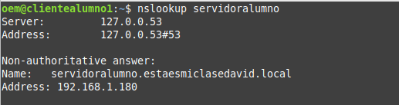

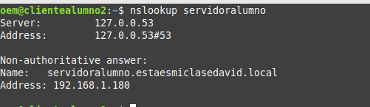

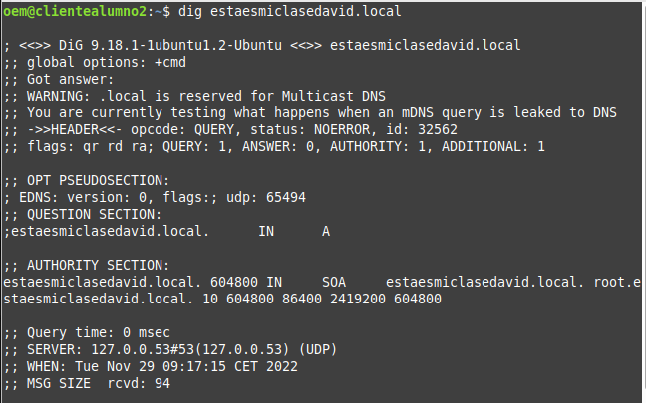

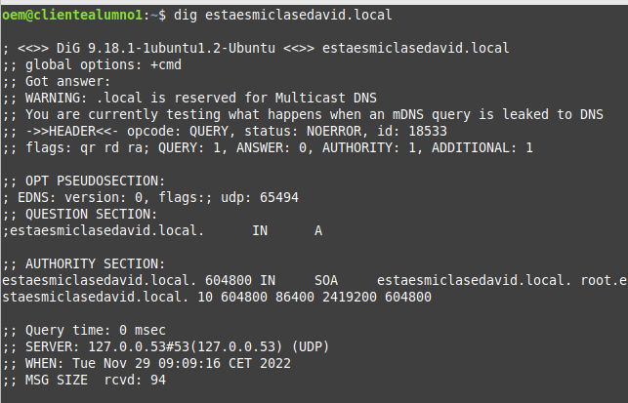

4. Instalar el Servidor LDAP, detallando los pasos seguidos.

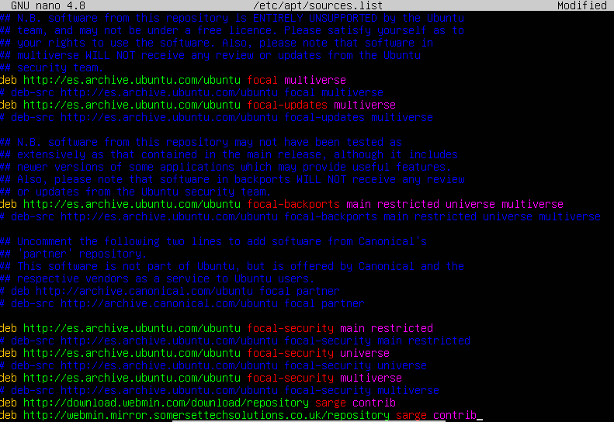Para poder llevar a cabo la instalación debemos agregarle en el repositorio de enlaces los dos que usaremos que contienen el servicio webmin.

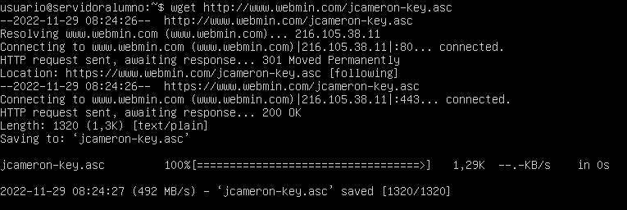A continuación, generaremos el certificado llamado jcameron-key.asc el cual usaremos para webmin

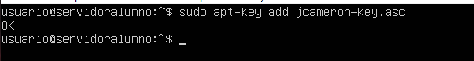

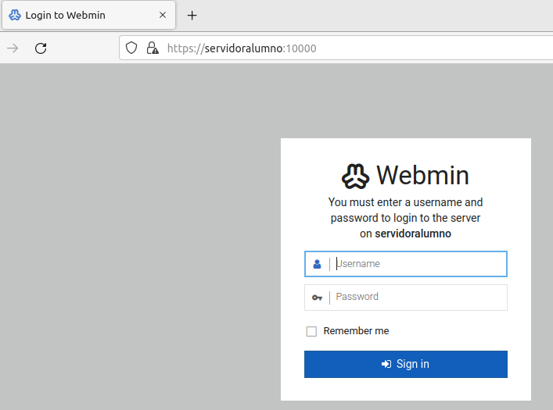Una vez hecho esto podemos acceder a nuestro servidor usando webmin ya sea desde un cliente usando el nombre del servidor o desde cualquier otro equipo usando la ip.

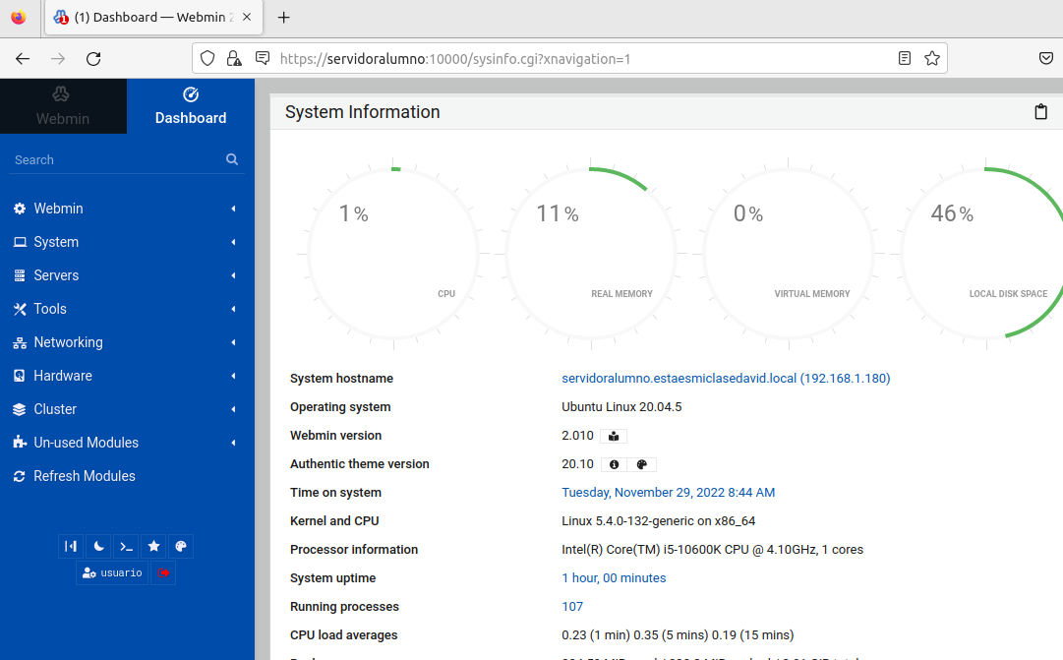Una vez dentro buscaremos el servicio LDAP SERVER y lo instalaremos

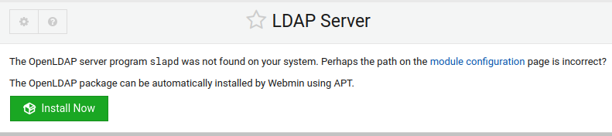

Al seleccionar la pestaña nos aparecerá los paquetes que se nos van a instalar.

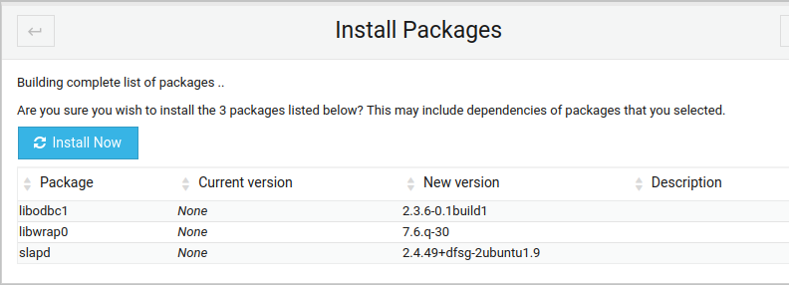

5. Crear el dominio estaesmiclasealumno.local cuyo usuario administrador se

llamará administrador.

Para hacerlo debemos de añadir el nombre de dominio así como las credenciales del usuario administrador de la base de datos en este caso admin

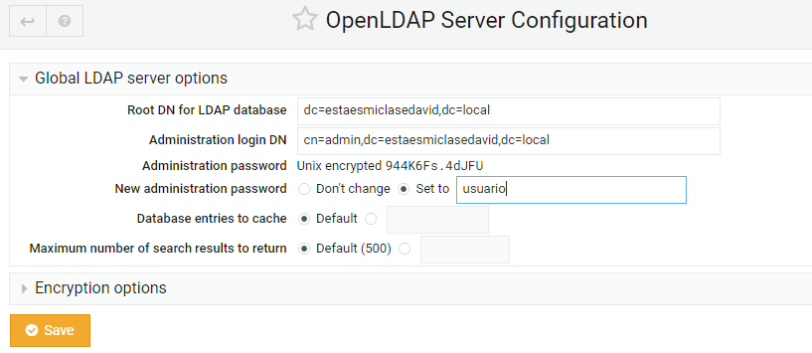

Una vez hecho eso guardaremos y aplicaremos la configuración

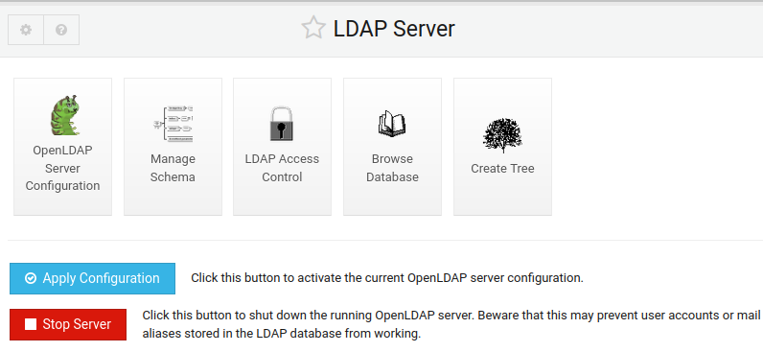

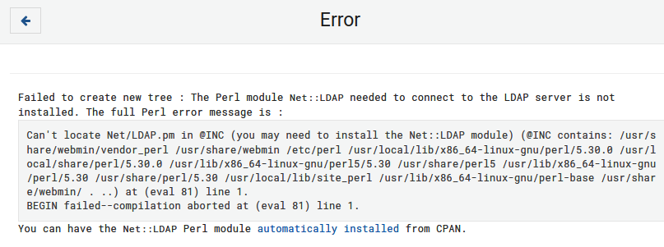

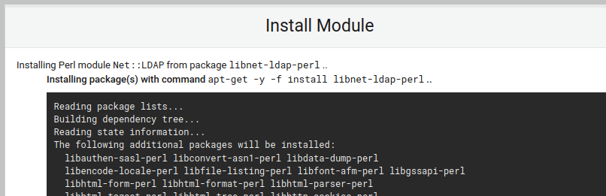

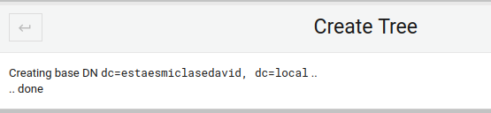

6. Crear las unidades organizativas misgrupos y misusuarios, para grupos y

usuarios, respectivamente.

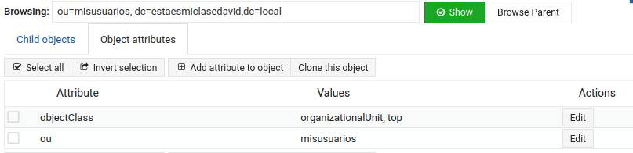Para ello debemos de acceder al grupo usuario anteriormente creados en el que accedemos a la pestaña de child objects

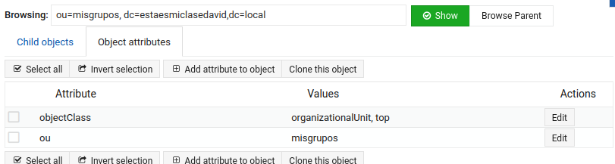

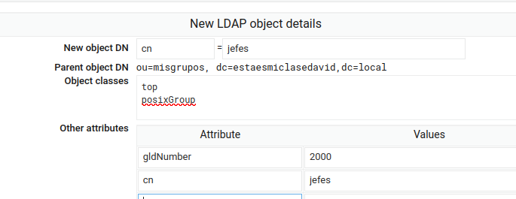7. Crear los grupos jefes y subordinados en la unidad organizativa misgrupos.

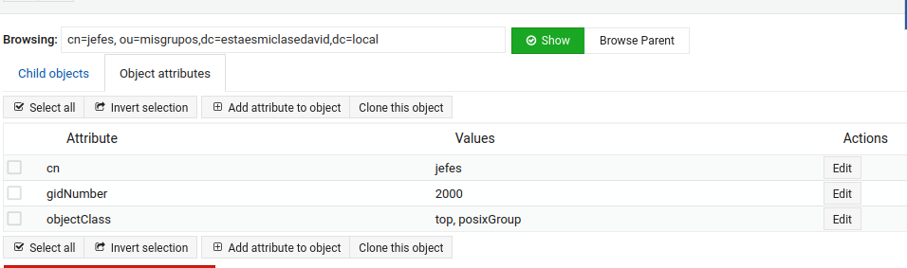

8. Crear los usuarios Juan García y Rosa López y hacerlos pertenecer al grupo

Jefes. Estos usuarios contarán con perfiles móviles y sus directorios personales

se crearán en /home/users.

Para poder crear los perfiles móviles de los usuarios antes debemos instalar el servicio NFS en el servidor y en el cliente y posteriormente crear los usuarios LDAP.Una vez hecho eso debemos de reiniciar el sistema.

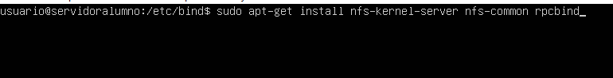

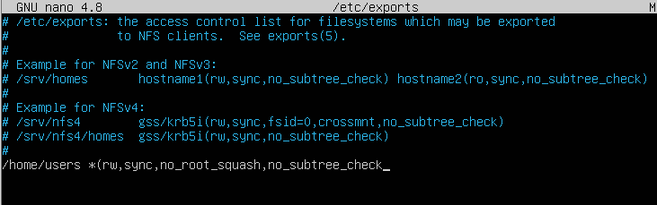Ahora debemos de añadir la línea al final de este fichero.

Reiniciamos el servicio y comprobamos el estado de este.

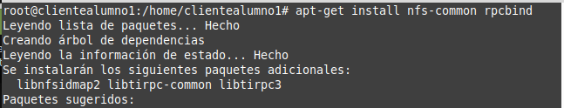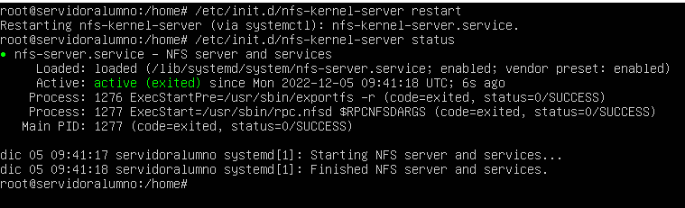

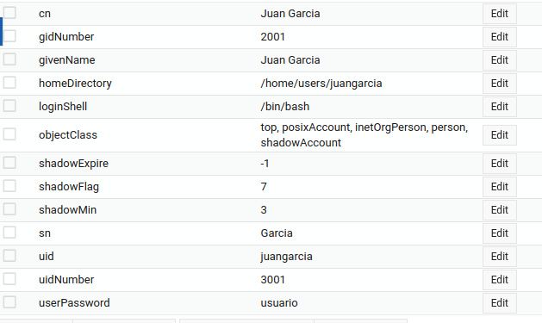Una vez completado el proceso comenzaremos a crear los objetos

9. Crear también los usuarios Luis Gutiérrez, Ana García, Antonio Martínez y

Patricia Torres pertenecientes al grupo subordinados. Estos usuarios tendrán

perfiles locales y su directorio personal coincidirá con el login de usuario,

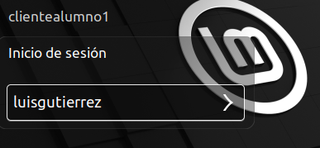directamente en el directorio /home.

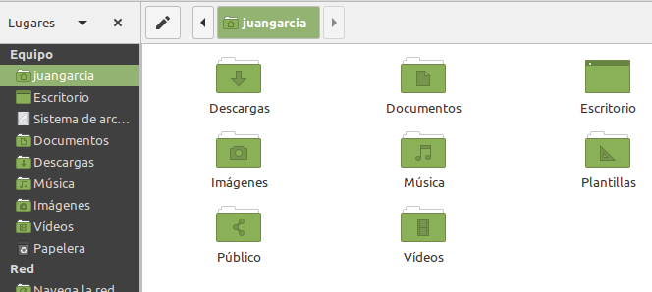Como podemos ver ambos funcionan correctamente

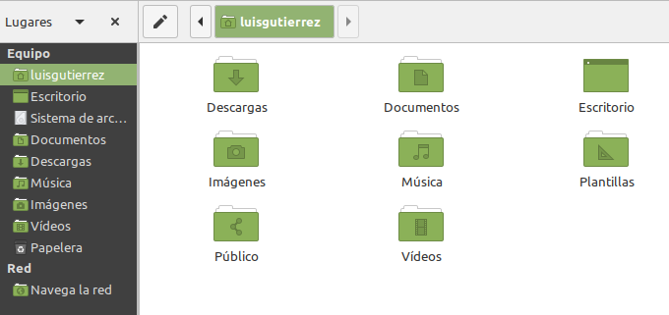

10. ¿En qué se diferencia la instalación de perfiles móviles de los perfiles

locales?¿Qué paquetes hay que instalar en el servidor?¿Y en el cliente?

La diferente entre perfiles móviles y locales es que, los perfiles locales no requieren ninguna instalación, sólo de asignar el Directorio Personal de cada usuario.

11. Comprobar el acceso de los dos tipos de usuarios (perfiles móviles y locales) al

dominio.

12. Comprobar que el perfil móvil funciona correctamente.

13. Configurar el cliente de Windows 10 e incorporarlo al dominio y comprobar su

correcto funcionamiento.

# 2.INCIDENCIAS

En está práctica no he tenido ninguna incidencia reseñable todo fue como se dictaba en la práctica.

# 3.VALORACIÓN PERSONAL

# 4.Bibliografía



David Calvo Oliva

DNI:30240789K